ตัวอย่าง

ลำดับที่ 1

แบบฟอร์มประวัติ
อาจารย์ผู้รับผิดชอบหลักสูตร อาจารย์ประจำหลักสูตร
ระดับ อนุปริญญา/ปริญญาตรี/บัณฑิตศึกษา
มหาวิทยาลัยเทคโนโลยีราชมงคลล้านนา …พื้นที่..

- หลักสูตร สาขาวิชา
วิชาเอก (หากไม่มีให้ตัดออก)
- ชื่อ – สกุล นายวิศวะ รักการเรียน (มีคำนำหน้า นาย/นาง/นางสาว)
- ตำแหน่งทางวิชาการ อาจารย์
- สังกัด คณะศึกษาศาสตร์
5. ประวัติการศึกษา
ระดับการศึกษา | สถาบันการศึกษา | คุณวุฒิระดับอุดมศึกษา | สาขาวิชา | พ.ศ.
6.1 ปริญญาเอก | มหาวิทยาลัยเกษตรศาสตร์ | ศษ.ด. | หลักสูตรและการสอน | 2550
6.2 ปริญญาโท | มหาวิทยาลัยทักษิณ | กศ.ม. | การวัดผลการศึกษา | 2545
6.3 ปริญญาตรี | สถาบันราชภัฏสงขลา | ค.บ. | การประถมศึกษา | 2537

คำอธิบาย : อาจารย์ประจำที่มีคุณวุฒิปริญญาตรีหรือเทียบเท่าและทำหน้าที่อาจารย์ผู้สอนก่อนการประกาศใช้เกณฑ์มาตรฐานหลักสูตรระดับปริญญาตรี พ.ศ. 2565
สำหรับหลักสูตรที่มีการตกลงร่วมผลิตกับองค์กรภายนอกที่ไม่ใช่ สถาบันอุดมศึกษา หากจำเป็นบุคคลที่มาจากองค์กรนั้น อาจได้รับการยกเว้นคุณวุฒิปริญญาโท แต่ต้องมีคุณวุฒิขั้นต่ำปริญญาตรีหรือเทียบเท่าและต้องมีประสบการณ์การทำงานในองค์กรแห่งนั้นหรือการทำงานประเภทเดียวกันอย่างต่อเนื่องมาแล้วไม่น้อยกว่า 6 ปี
กรณีอาจารย์พิเศษที่ไม่มีคุณวุฒิตามที่กำหนดข้างต้น ต้องเป็น ผู้ทรงคุณวุฒิที่มีความรู้และประสบการณ์เป็นที่ยอมรับ ซึ่งตรงหรือสัมพันธ์กับรายวิชาที่สอน โดยผ่านความเห็นชอบจากสภามหาวิทยาลัย
ทั้งนี้ หากรายวิชาใดมีความจำเป็นต้องใช้อาจารย์พิเศษต้อง มีอาจารย์ประจำร่วม รับผิดชอบกระบวนการเรียนการสอนและ พัฒนานักศึกษา ตลอดระยะเวลาของการจัดการเรียนการสอนรายวิชานั้น ๆ ด้วย ตามเกณฑ์มาตรฐานหลักสูตรข้อ 10. คุณวุฒิ คุณสมบัติ และจำนวนอาจารย์

6. ผลงานทางวิชาการ (ผลงานย้อนหลังภายใน 5 ปีปฏิทิน)
เกณฑ์มาตรฐาน | ค่าคะแนน
- งานสร้างสรรค์ที่ได้รับการเผยแพร่ในระดับความร่วมมือระหว่างประเทศ; | 0.8
- งานสร้างสรรค์ที่ได้รับการเผยแพร่ในระดับชาติ; | 0.6
- งานสร้างสรรค์ที่ได้รับการเผยแพร่ในระดับนานาชาติ; | 1
- งานสร้างสรรค์ที่ได้รับการเผยแพร่ในระดับภูมิภาคอาเซียน; | 1
- งานสร้างสรรค์ที่ได้รับการเผยแพร่ในระดับสถาบัน; | 0.4
- งานสร้างสรรค์ที่มีการเผยแพร่สู่สาธารณะในลักษณะใดลักษณะหนึ่ง หรือผ่านสื่ออิเล็กทรอนิกส์ online; | 0.2
- ตำราหรือหนังสือที่ได้รับการประเมินผ่านเกณฑ์การขอรับตำแหน่งทางวิชาการแล้ว; | 1
- ตำราหรือหนังสือที่ผ่านการพิจารณาตามหลักเกณฑ์การประเมินตำแหน่งทางวิชาการแต่ไม่ได้นำมาขอรับการประเมินตำแหน่งทางวิชาการ; | 1
- บทความวิจัยหรือบทความทางวิชาการที่ตีพิมพ์ในวารสารวิชาการที่ปรากฏในฐานข้อมูลกลุ่มที่ 2; | 0.6
- บทความวิจัยหรือบทความวิชาการฉบับสมบูรณ์ที่ตีพิมพ์ในรายงานสืบเนื่องจากการประชุมวิชาการระดับชาติ; | 0.2
- บทความวิจัยหรือบทความวิชาการฉบับสมบูรณ์ที่ตีพิมพ์ในรายงานสืบเนื่องจากการประชุมวิชาการระดับนานาชาติ หรือในวารสารวิชาการระดับชาติที่มีอยู่ในฐานข้อมูล ตามประกาศ ก.พ.อ. | 0.4
- บทความวิจัยหรือบทความวิชาการที่ตีพิมพ์ในวารสารวิชาการระดับนานาชาติที่มีอยู่ในฐานข้อมูล ตามประกาศ ก.พ.อ. | 1
- บทความวิจัยหรือบทความวิชาการที่ตีพิมพ์ในวารสารวิชาการระดับนานาชาติที่มีอยู่ในฐานข้อมูล ตามประกาศ ก.พ.อ. แต่สถาบันนำเสนอสภาสถาบันอนุมัติและจัดทำเป็นประกาศให้ทราบเป็นการทั่วไป และแจ้งให้ กพอ./กกอ. ทราบภายใน 30 วันนับแต่วันที่ออกประกาศ (ซึ่งไม่อยู่ใน Beall's list) หรือตีพิมพ์ในวารสารวิชาการที่ปรากฏในฐานข้อมูล TCI กลุ่มที่ 1; | 0.8
- ประสบการณ์จากสถานประกอบการ; | 0
- ผลงานค้นพบพันธุ์พืช พันธุ์สัตว์ ที่ค้นพบใหม่และได้รับการจดทะเบียน; | 1
- ผลงานที่ได้รับการจดสิทธิบัตร; | 1
- ผลงานวิจัยที่ได้รับการจดอนุสิทธิบัตร; | 0.4
- ผลงานวิจัยที่หน่วยงานหรือองค์กรระดับชาติว่าจ้างให้ดำเนินการ; | 1
- ผลงานวิชาการรับใช้สังคมที่ได้รับการประเมินผ่านเกณฑ์การขอตำแหน่งทางวิชาการแล้ว; | 1
หมายเหตุ : ที่มาจากระบบ checo
ข้อควรระวัง
- ผลงานทางวิชาการ ต้องเป็นไปตามเกณฑ์ 2565 โดยนับย้อนหลัง 5 ปี ถ้าเกินให้คณะตัดออก โดยนับจาก พ.ศ. ที่ยื่น สมอ.08 นับย้อน 5 ปี และผลงานที่ตีพิมพ์เผยแพร่ต้องหลังวันที่ 1 กรกฎาคมของทุกปี
- กรณีการประชุมทางวิชาการให้ระบุชื่อสมาคมวิชาการหรือวิชาชีพ ตามเกณฑ์ 2565
- ผลงานที่ไม่ควรใส่มา เช่น ผลงานที่ยังไม่ได้ตีพิมพ์ ผลงานที่อยู่ระหว่างขอทุน เอกสารประกอบการสอน(ที่ไม่ใช่หนังสือ) โครงการที่ไม่ใช่งานวิจัย
- การอบรม หรือเข้าร่วมโครงการ ไม่ต้องแสดงในประวัติเนื่องจากไม่มีผลกับคุณสมบัติของอาจารย์ที่เป็นไปตามเกณฑ์มาตรฐานหลักสูตร(คณะตัดออก)

6.1 งานวิจัย หรือบทความทางวิชาการที่ได้รับการเผยแพร่ในการประชุมวิชาการ
-----------กรณี ไม่มี งานวิจัยตามข้อนี้ ให้ระบุคำว่า ไม่มี--------------
-----------กรณีมี งานวิจัย ให้ดำเนินการเขียนแบบบรรณาณุกรม ตามตัวอย่าง--------------

ชื่อผู้เขียน. \\ (ปีที่จัดประชุม). \\ ชื่องานวิจัยหรือบทความ. \\ ใน รายงานการประชุมทางวิชาการ... ครั้งที่ ..., วันที่... \\ สถานที่พิมพ์: \\ สำนักพิมพ์. \\ เลขหน้า.(เกณฑ์ข้อ.......) (กรณีการประชุมทางวิชาการให้ระบุชื่อสมาคมวิชาการหรือวิชาชีพ........)
ตัวอย่าง
วิศวะ รักการเรียน, วิทยา คิดการใหญ่ และ บริหาร มานะเพียร. (2562). การใช้คอมพิวเตอร์ของนักศึกษาในสถาบันอุดมศึกษาศตวรรษที่ 20. ใน รายงานการประชุมทางวิชาการวิศวกรรมคอมพิวเตอร์แห่งชาติ ครั้งที่ 9, วันที่ 24 มกราคม 2562. เชียงใหม่: มหาวิทยาลัยเชียงใหม่. หน้า 19 – 29. (เกณฑ์ข้อ... ** เลือกหลักเกณฑ์การพิจารณาผลงานทางวิชาการสำหรับการเผยแพร่ ตามภาคผนวก ฌ โดยให้เลือกเพียง 1 ข้อเท่านั้น **....) (กรณีการประชุมทางวิชาการให้ระบุชื่อสมาคมวิชาการหรือวิชาชีพ........)
6.2 บทความทางวิชาการที่ได้รับการเผยแพร่ในวารสาร สิ่งตีพิมพ์ หรือวารสารออนไลน์
-----------กรณี ไม่มี บทความทางวิชาการตามข้อนี้ ให้ระบุคำว่า ไม่มี--------------
-----------กรณีมี บทความทางวิชาการ ให้ดำเนินการเขียนแบบบรรณาณุกรม ตามตัวอย่าง--------------

ชื่อผู้เขียน. \\ (ปีที่พิมพ์). \\ ชื่อบทความ. \\ ชื่อวารสาร, \\ ปีที่(ฉบับที่)หรือรายปักษ์. \\ เดือนที่ตีพิมพ์. \\ สถานที่พิมพ์: \\ สำนักพิมพ์. \\ เลขหน้า. \\ (กรณีวารสารออนไลน์ให้ระบุ URL). (เกณฑ์ข้อ. ) (กรณีการประชุมทางวิชาการให้ระบุชื่อสมาคมวิชาการหรือวิชาชีพ........)

ตัวอย่าง
วิศวะ รักการเรียน และ บริหาร มานะเพียร. (2562). ทักษะการใช้คอมพิวเตอร์ที่จำเป็นในศตวรรษที่ 20. วารสารมหาวิทยาลัยนเรศวร, 12(1). มกราคม – มิถุนายน 2562. พิษณุโลก: มหาวิทยาลัยนเรศวร. หน้า 119 – 132. (เกณฑ์ข้อ. ) (กรณีการประชุมทางวิชาการให้ระบุชื่อสมาคมวิชาการหรือวิชาชีพ........)

6.3 หนังสือ/ตำรา ที่ตีพิมพ์เผยแพร่
-----------กรณี ไม่มี หนังสือ/ตำรา ให้ระบุคำว่า ไม่มี--------------
-----------กรณีมี หนังสือ/ตำรา ให้ดำเนินการเขียนแบบบรรณาณุกรม ตามตัวอย่าง--------------
ชื่อผู้เขียน. \\ (ปีที่พิมพ์). \\ ชื่อหนังสือ \\ (ครั้งที่พิมพ์). \\ สถานที่พิมพ์: \\ สำนักพิมพ์. \\ จำนวนหน้า.
ตัวอย่าง
วิศวะ รักการเรียน และคณะ. (2562). การเขียนภาษาไพธอนในงานบริหารการเงิน (พิมพ์ครั้งที่ 2). กรุงเทพมหานคร: สำนักพิมพ์พิมพ์ไท. จำนวน 159 หน้า. (เกณฑ์ข้อ.......)** เลือกหลักเกณฑ์การพิจารณาผลงานทางวิชาการสำหรับการเผยแพร่ ตามภาคผนวก ฌ โดยให้เลือกเพียง 1 ข้อเท่านั้น **

7. ประสบการณ์การสอนในสถาบันการศึกษา
7.1 ประสบการณ์การสอน
7.1.1 ระดับปริญญาโท 2 ปี
ให้ระบุจำนวนปีที่มีประสบการณ์สอนในระดับนั้น ๆ
- ชื่อวิชา การเขียนภาษาไพธอนขั้นสูง
- ชื่อวิชา การวิจัยดำเนินการ
7.1.2 ระดับปริญญาตรี 5 ปี
ให้ระบุชื่อวิชาที่ทำการสอนไม่เกิน 5 ปี
- ชื่อวิชา การเขียนภาษาไพธอนเบื้องต้น
- ชื่อวิชา การเขียนโปรแกรมเชิงวัตถุ
7.2 ประสบการณ์การเป็นที่ปรึกษาวิทยานิพนธ์/กรรมการสอบวิทยานิพนธ์ (ถ้ามี)
-----------กรณี ไม่มี ประสบการณ์ ให้ระบุคำว่า ไม่มี--------------
ปีพ.ศ. 2561 – 2562 อาจารย์ที่ปรึกษาวิทยานิพนธ์ เรื่อง สารสนเทศในยุค 4.0
นักศึกษาระดับปริญญาโท มหาวิทยาลัยเทคโนโลยีราชมงคลล้านนา

8. ประสบการณ์ด้านปฏิบัติการ
1. อ้างอิง : เกณฑ์มาตรฐานหลักสูตร 2565 “ประสบการณ์ด้านปฏิบัติการ” หมายถึง การทำงานร่วมกับสถานประกอบการโดยมีหลักฐานรับรองผลการปฏิบัติงานที่เกิดประโยชน์กับสถานประกอบการ หรือหลักฐานรับรองมาตรฐาน ฝีมือแรงงาน หรือมีผลงานทางวิชาการประเภทการพัฒนาเทคโนโลยี หรือผลงานสร้างสรรค์ด้านวิทยาศาสตร์ และเทคโนโลยีที่เกี่ยวข้องกับภาคอุตสาหกรรมเผยแพร่มา
2. อ้างอิงประกาศ อว.-ต้องใบประกอบวิชาชีพ /กรณีการฝังตัวในสถานประกอบการ ควรมีระยะเวลามากกว่า 2 ปี ทั้งนี้ในระหว่างการฝังตัวต้องไม่ปฏิบัติหน้าที่เป็นอาจารย์ผู้รับผิดชอบหลักสูตร

8.1 ประสบการณ์การทำงาน
-----------กรณี ไม่มีประสบการณ์การทำงาน ให้ระบุคำว่า ไม่มี--------------
-----------กรณีมีประสบการณ์การทำงาน ให้ดำเนินการตามตัวอย่าง--------------
ปีพ.ศ. 2551 – 2555 พนักงานวิเคราะห์ข้อมูล (Data Analytic)
บริษัท Financial Largest จำกัด
ข้อควรระวัง : 1. เป็นประสบการณ์ที่มาจากการทำงานในบริษัทและตำแหน่งงานที่ชัดเจน
2. ประสบการณ์ต้องมากกว่า 9 เดือน ขึ้นไป
3. กรณี อาจารย์ผู้รับผิดชอบหลักสูตรที่มาจากสถานประกอบการณ์:การทำงานประเภทเดียวกันอย่างต่อเนื่องมาแล้วไม่น้อยกว่า 6 ปี ให้เป็นไปตามเกณฑ์มาตรฐานหลักสูตร 2565
8.2 ใบประกอบวิชาชีพ / หลักฐานรับรองมาตรฐาน ฝีมือแรงงาน/สคช.
- กรณีไม่มีให้ใส่ว่า ไม่มี แต่ห้ามตัดแบบฟอร์ม (เนื่องจากเป็นอาจารย์จากสถานประกอบการ)
- กรณีมีให้ระบุ เลขที่ของใบประกอบวิชาชีพ และ เขียนกำกับวิชาชีพที่ได้รับ
เลขที่ | หน่วยงานวิชาชีพ | สาขาวิชา
8.3 ผลงานสร้างสรรค์ด้านวิทยาศาสตร์ และเทคโนโลยีที่เกี่ยวข้องกับภาคอุตสาหกรรมเผยแพร่มา
-----------กรณี ไม่มีผลงานสร้างสรรค์ ให้ระบุคำว่า ไม่มี--------------
-----------กรณีมีผลงานสร้างสรรค์ ให้ดำเนินการอธิบายเพิ่มเติมตามรายละเอียด--------------
- ชื่อผลงาน……ได้รับการยอมรับตามประกาศ กพอ.………………………
รูปแบบ......................................การเผยแพร่..................................................
ลักษณะคุณภาพ....ระดับ A+/ระดับ A/ระดับ B................................................
ระบุการนำไปใช้ประโยชน์…………….……………………………………………………….……………………
รางวัล/การจดสิทธิบัติ......................ระบุ.............................................................................
คำอธิบาย : ประกาศ ก.พ.อ. เรื่อง หลักเกณฑ์และวิธีการพิจารณาแต่งตั้งบุคคลให้ดำรงตำแหน่ง. ผู้ช่วยศาสตราจารย์ รองศาสตราจารย์ และศาสตราจารย์ พ.ศ. 2564 (ข้อ 7 คำจำกัดความรูปแบบการเผยแพร่ และลักษณะคุณภาพของผลงานทางวิชาการ หน้า 131)
(ลงชื่อ) ........(กรุณาลงนามให้เรียบร้อย)........
(นายวิศวะ รักการเรียน)
4. แบบฟอร์มรับรองความถูกต้องการตรวจสอบงานทางวิชาการ

แบบฟอร์มรับรองความถูกต้องของการตรวจสอบงานทางวิชาการ
อาจารย์ผู้รับผิดชอบหลักสูตรและอาจารย์ประจำหลักสูตร
หลักสูตร เลือกหลักสูตร สังกัด เลือกคณะ
ข้าพเจ้า กรอกชื่อ-สกุล เจ้าของผลงาน ตำแหน่ง เลือกตำแหน่งทางวิชาการ
ได้จัดทำผลงานทางวิชาการที่ตรงตามคุณสมบัติที่สามารถเป็นอาจารย์ผู้รับผิดชอบหลักสูตรและอาจารย์ประจำหลักสูตรข้างต้น จำนวน เลือกจำนวน รายการ ดังต่อไปนี้
ลำดับ | ประเภท | รายละเอียด
1 | บทความวิชาการ  บทความวิจัย  งานวิจัย  หนังสือ/ตำรา  งานสร้างสรรค์ | ชื่อเรื่อง ..............................................................................................................  เจ้าของ/ผู้จัดทำร่วมผลงาน 1. ...........................................................................  2. ………………………………………………………………….  แหล่งที่เผยแพร่ ..................................................................................................  วันที่/เดือน/ปีที่เผยแพร่ (วันที่หรือรายปักษ์) .....................................................  เลขหน้า/จำนวนหน้า .........................................................................................  จัด/ร่วมจัด โดยสมาคมวิชาการหรือวิชาชีพ.........................................................
2 | บทความวิชาการ  บทความวิจัย  งานวิจัย  หนังสือ/ตำรา  งานสร้างสรรค์ | ชื่อเรื่อง ..............................................................................................................  เจ้าของ/ผู้จัดทำร่วมผลงาน 1. ...........................................................................  2. ………………………………………………………………….  แหล่งที่เผยแพร่ ..................................................................................................  วันที่/เดือน/ปีที่เผยแพร่ (วันที่หรือรายปักษ์) .....................................................  เลขหน้า/จำนวนหน้า .........................................................................................  จัด/ร่วมจัด โดยสมาคมวิชาการหรือวิชาชีพ.........................................................
3 | บทความวิชาการ  บทความวิจัย  งานวิจัย  หนังสือ/ตำรา  งานสร้างสรรค์ | ชื่อเรื่อง ..............................................................................................................  เจ้าของ/ผู้จัดทำร่วมผลงาน 1. ...........................................................................  2. ………………………………………………………………….  แหล่งที่เผยแพร่ ..................................................................................................  วันที่/เดือน/ปีที่เผยแพร่ (วันที่หรือรายปักษ์) .....................................................  เลขหน้า/จำนวนหน้า .........................................................................................  จัด/ร่วมจัด โดยสมาคมวิชาการหรือวิชาชีพ.........................................................

ข้าพเจ้าขอรับรองว่าผลงานทางวิชาการดังกล่าว ได้รับการตรวจสอบความถูกต้อง ไม่ละเมิดสิทธิผู้อื่น และไม่ใช่ส่วนหนึ่งของการศึกษาเพื่อรับปริญญา อีกทั้งเป็นผลงานทางวิชาการที่ได้รับการเผยแพร่ตามหลักเกณฑ์ที่กำหนดในการพิจารณาแต่งตั้งให้บุคคลดำรงตำแหน่งทางวิชาการ

1) ลงชื่อ..........................................................  (กรอกชื่อ-สกุล เจ้าของผลงาน)  เจ้าของผลงาน | 2) ลงชื่อ..................................................................  (กรอกชื่อ-สกุล หัวหน้าหลักสูตร)  หัวหน้าหลักสูตร
3) ลงชื่อ..........................................................  (กรอกชื่อ-สกุล หัวหน้าสาขา)  หัวหน้าสาขา | 4) ลงชื่อ..................................................................  (กรอกชื่อ-สกุล รองคณบดี/รองผอ.)  รองคณบดี/รองผู้อำนวยการ ด้านวิชาการ

5. ผลงานของอาจารย์ที่ได้รับการตีพิมพ์เผยแพร่(ท่านใหม่) ตัวอย่าง
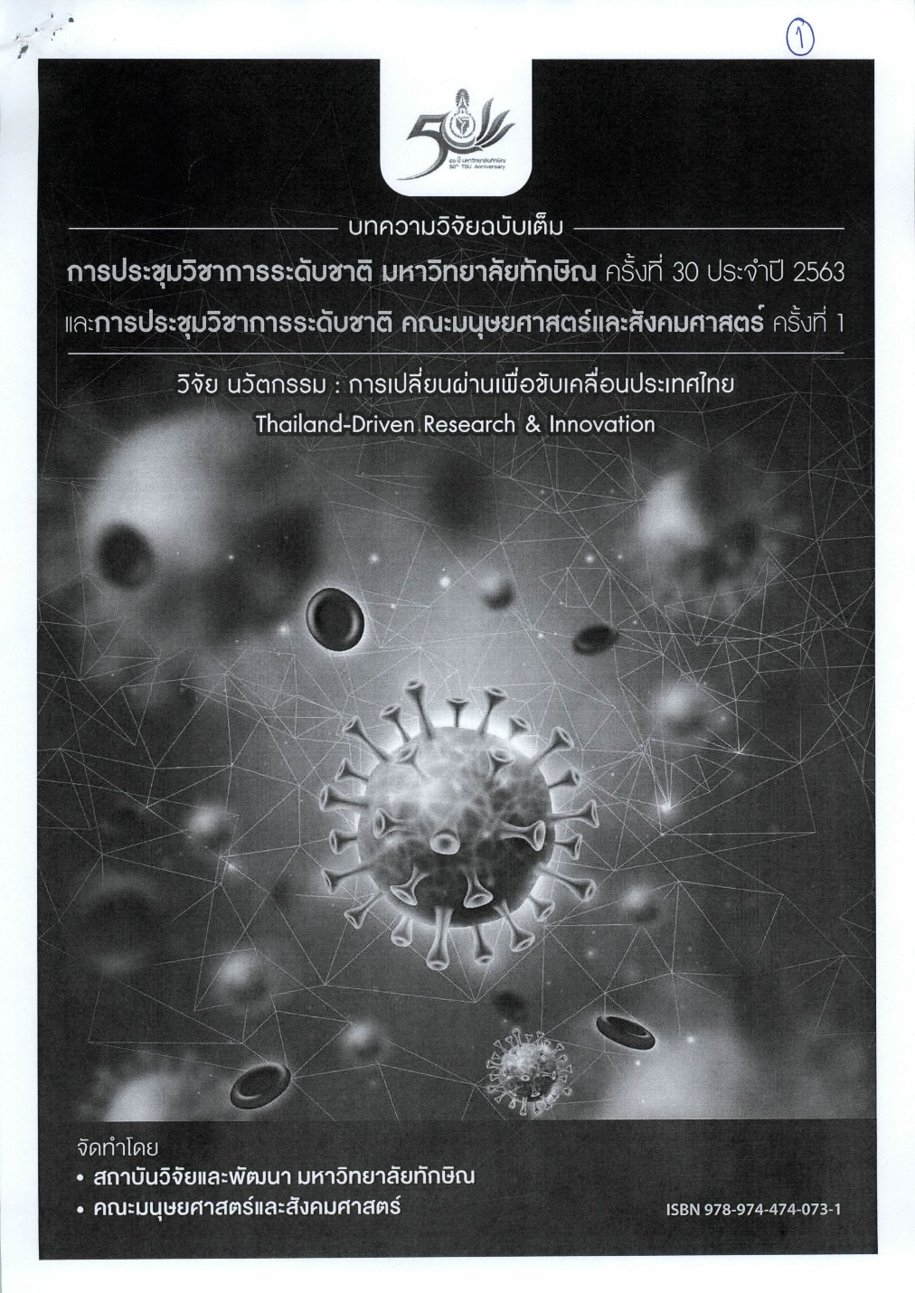
(ต้องถ่ายเอกสารจากฉบับจริงเท่านั้น)
ปก

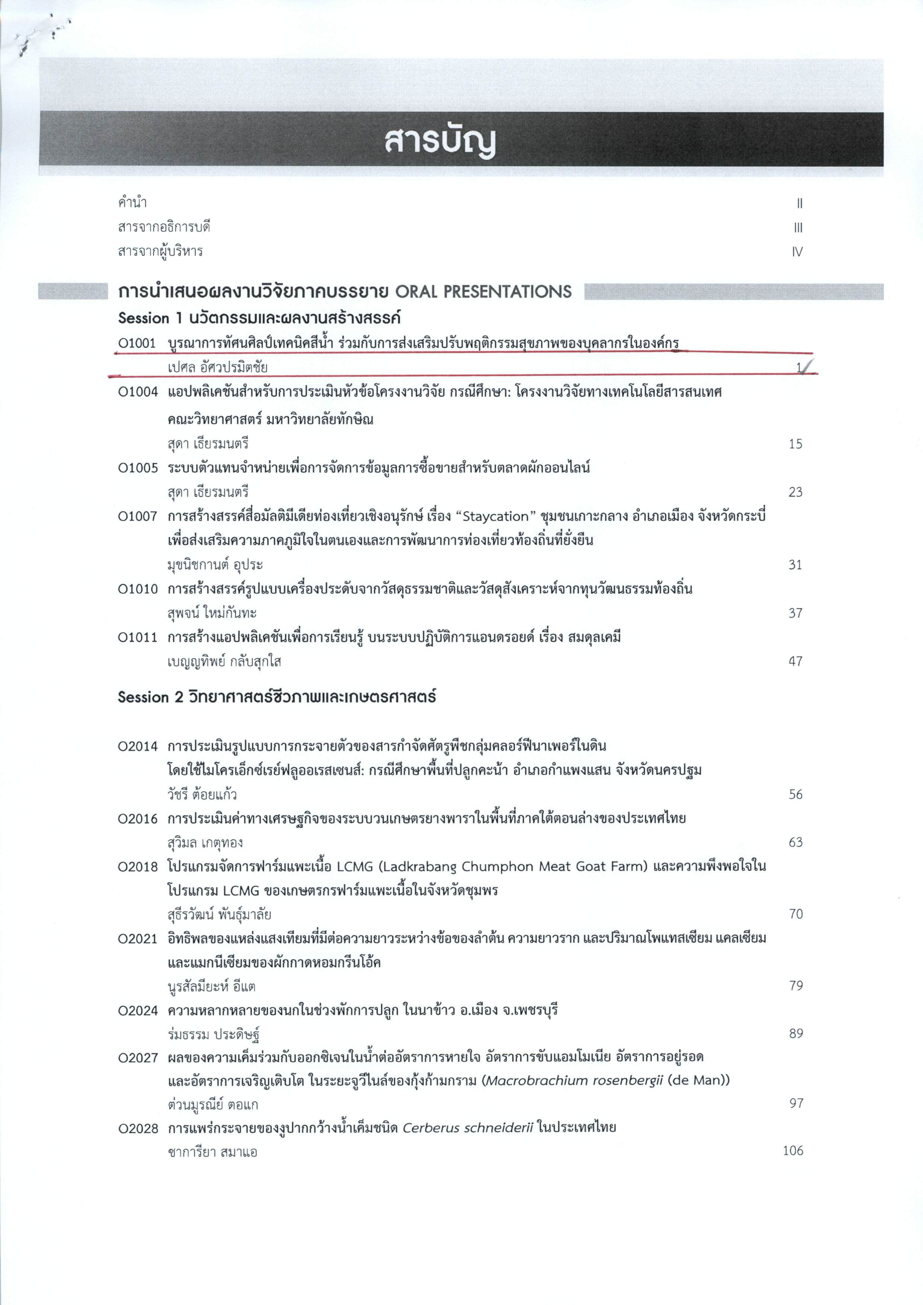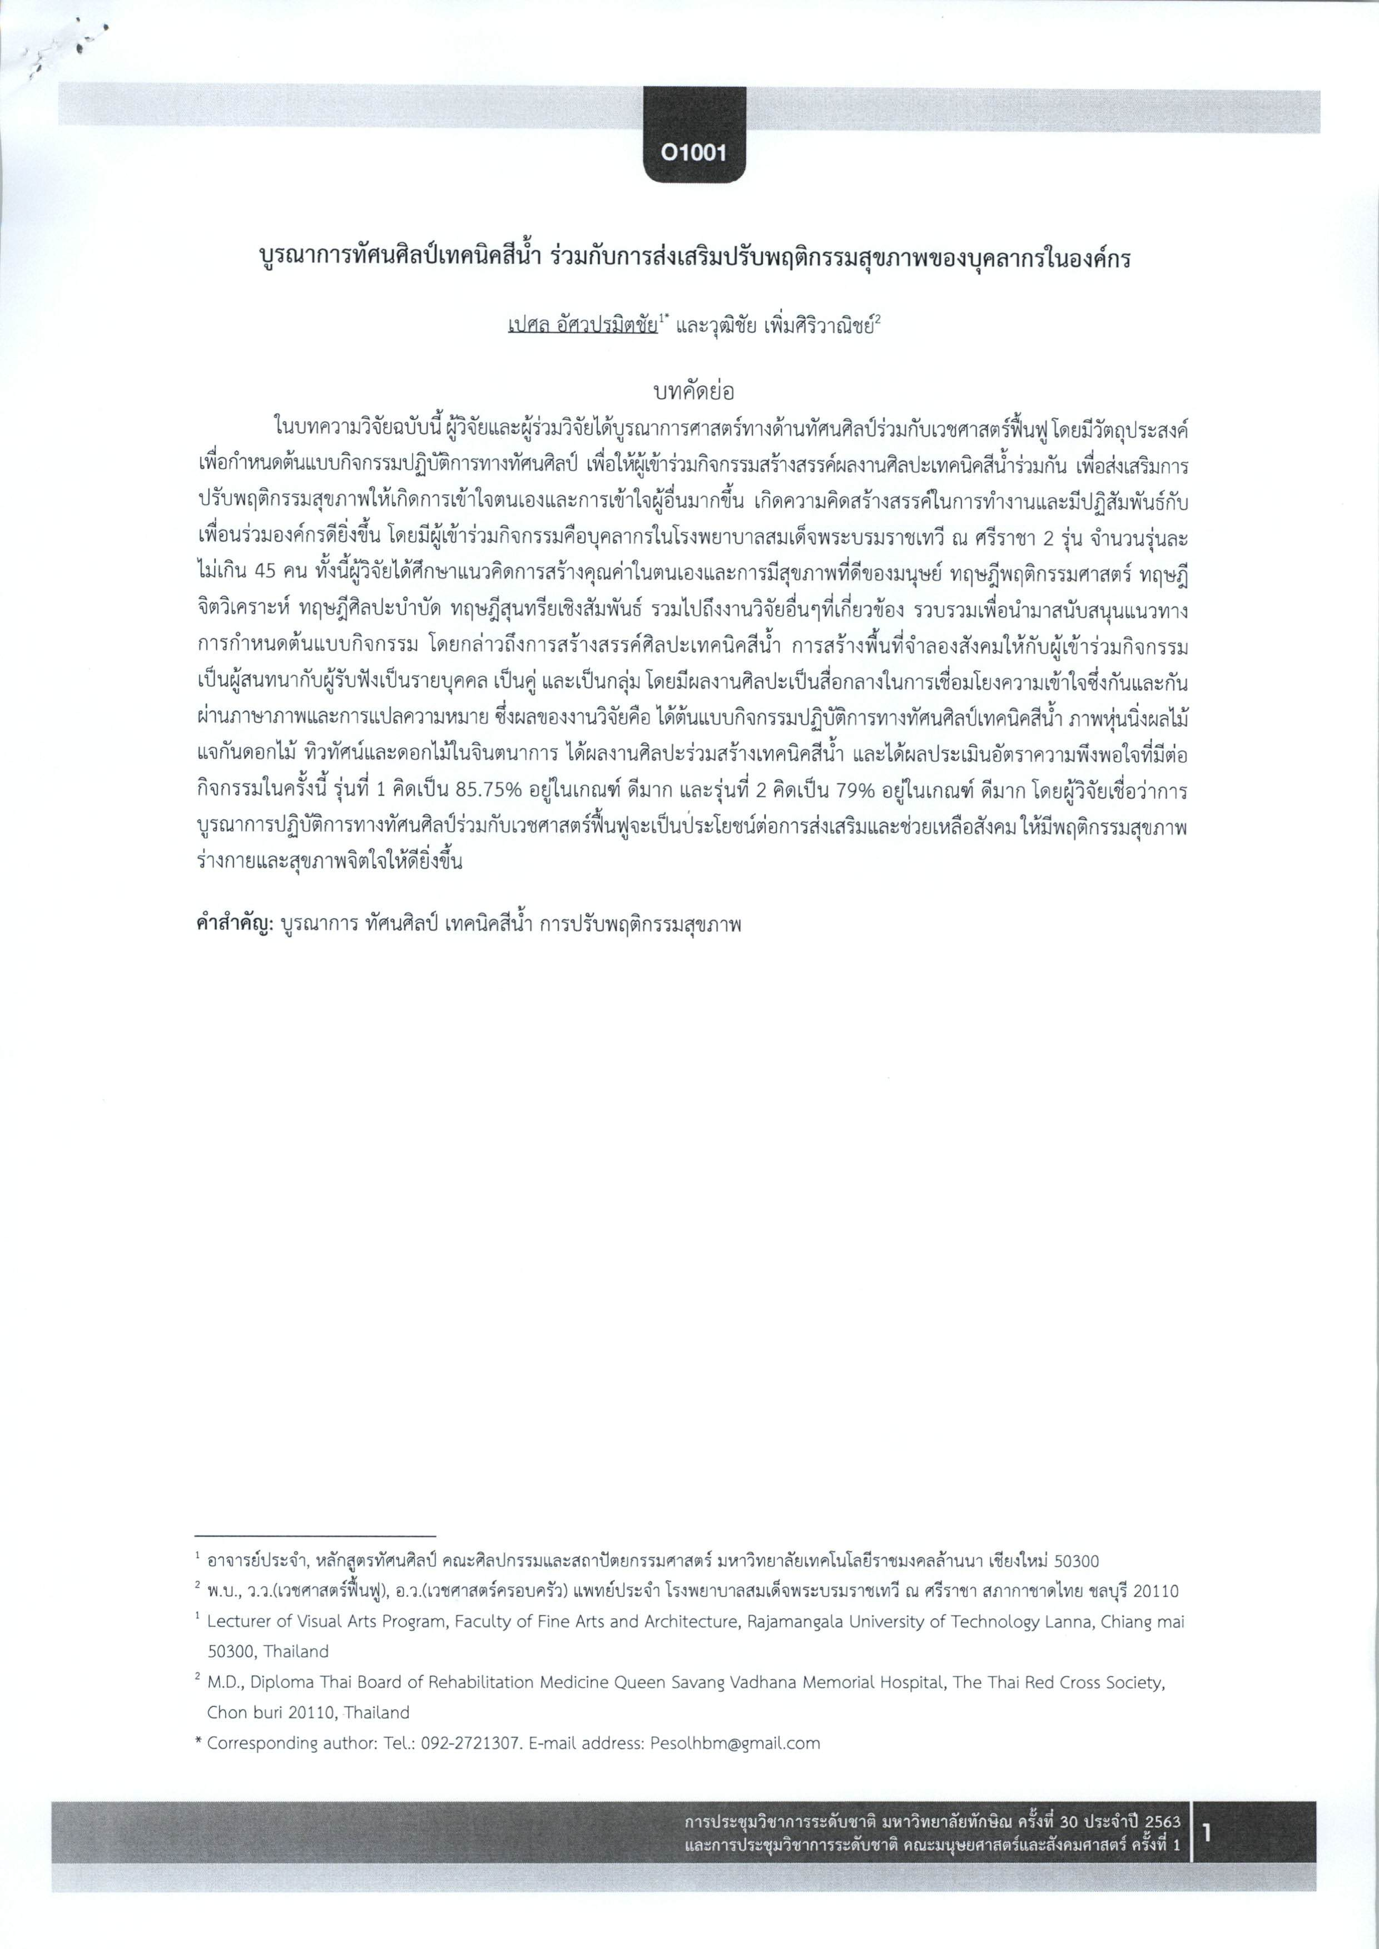
ขีดเส้นใต้ผลงาน
สารบัญ
หน้าแรกของผลงาน

6. กรณีเปลี่ยนชื่อ-นามสกุล แนบเอกสารการเปลี่ยนชื่อ – นามสกุลมาด้วย
กรณีเปลี่ยนชื่อ – สกุล

7. รายงานการประชุมที่ต้องแนบมาพร้อมการส่งข้อมูลเข้าระบบ CHECO
(รับรองรายงานการประชุมแล้ว)
